Holky na stopě vážné podezření

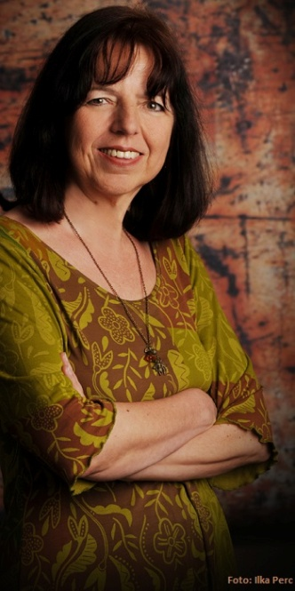Barbara Wendelkenová

Tuto knížku a další díly doporučuji dětem i dospělým, kteří mají rádi dobrodružství a napětí.

Již vyšli tři knihy, sice bez obrázků ale velmi krásné. Jsou o dvou sestrách. Druhá kniha píše: Před velikonočními svátky uspořádá Lucčina třída bazar. Prodejem vlastnoručně malovaných vajíček se jim podaří získat přes 400 eur. Kasičku s penězi svěří paní učitelka přes Velikonoce Filipovi. Když ji ale následně přinese do školy, je prázdná a podezření padne právě na Filipa. Lucka věří, že peníze nevzal. Společně s Petrou a Patricii se pustí do pátraní. Podaří se jim nalézt pravého viníka? Proč chtěl někdo svalit vinu na Filipa? To se dozvíte v knížce.

